Sadržaj

Uvod .....................................................................................................................2
- Genetički Inžinjering U Biotehnologiji..............................3
  - Proces Genetičkog Inžinjeringa Inžinjeringa........6
- Genetički Inžinjering Kod Mikroorganizama...................7
- Genetički Inžinjering Kod Biljaka...........................................8
- Genetički Inžinjering Kod Životinja.....................................10
Zaključak....................................................................................................12
Literatura....................................................................................................13

Www.Maturski.Org

Uvod

Razvojem Saznanja I Dostignuća Iz Molekularne Biologije I Naročito Molekularne Genetike, Početkom 70-Ih Godina Prošlog Veka, Omogućeno Je Rekombiniranje Molekula Dnk. Neke Biohemijske Metode Pružile Su Mogućnost Deljenja Molekula Dnk I Njihovo Proučavanje. Fenomen Restrikcije I Modifikacije Omogućilo Je Dobivanje Manjih Fragmenata Dnk, A Njihovo Spajanje, Uz Određene Enzime, Nastanak Novih Kombinacija Naslednih Osnova Koji U Prirodi Ne Postoje. Takve Rekombinantne Molekule Dnk Moguće Je Uneti U Žive Ćelije Određenog Domaćina (Mikrobnu, Biljnu, Životinjsku) U Kojima Ti Rekombinovani Molekuli Dnk Izražavaju Svoja Svojstva. Da Bi to Bilo Moguće, Bilo Je Potrebno Konstruisati Nosioce (Vektore) Koji Se U Unesenom Domaćinu Stabilno Održavaju I Nasleđuju. Te Tehnike Nazvane Tehnologijom Rekombinantne Dnk, Ili Popularnije, Genetičkim Inžinjeringom, Značajno Su Unapredile I Ubrzale Neka Temeljna Istraživanja Na Području Prirodnih Nauka, Te Su Veoma Brzo Pronašli Put U Praktičnoj Primeni.

- Genetički Inžinjering U Biotehnologiji

Genetičko Inženjerstvo Je Skup Biohemijskih Postupaka Kojima Se Izrezuju Cijeli Geni, Njihovi Dijelovi Ili Skupine Gena Iz dnk jednog Organizma I Njihovo Umetanje U Unaprijed Određeno Mjesto U Dnk Drugog Organizma (Najčešće Takvog Koji Ima Jednostavno Genetičko Ustrojstvo I Koji Se Može Uzgojiti U Neograničenim Količinama).
Razvoj Tih Postupaka Omogućio Je Upoznavanje Građe I Organizacije Velikoga Broja Gena Različitih Organizama, Uključujući I Čovjeka, Te Mogućnost Industrijske Proizvodnje Bjelančevina Pomoću Mikroorganizama U Koje Su Ugrađeni Sintetički Ili Prirodni Geni Virusa, Bakterija, Gljiva I Viših Organizama, Uključujući I Čovjeka. Danas Je Moguće Sintetizirati Bjelančevine Eukariota U Prokariotskim Stanicama. Te Stanice Proizvode Inzulin, Interferon, Interlukine I Hormon Rasta Te Rekombinantna Cjepiva. Postupci Koji Se Primjenjuju U Genetičkom Inženjerstvu Uglavnom Su Enzimski I Molekularno-Biološki Te Klasični Postupci Mikrobne Genetike.
Jedan Od Važnijih Problema Koji Pokušava Rešiti Genetičko Inžinjerstvo Je U Tome Što Se Mnogi Tipovi Ćelija Ne Mogu Gajiti Van Njihove Prirodne Okoline. Postoje Brojne Uspešne Metode Jeftinog I Brzog Gajenja Mikroorganizama.
Npr. Ćelije Ljudske Gušterače, Prirodnog Izvora Inzulina, Ne Mogu Se Gajiti Odvojeno Od Tog Organa, Ali Ge Može Stvoriti Mikroorganizme Koji Će Proizvoditi Tu Materiju. Genetičkim Inženjerstvom Se Proizvodi Humani Rekombinantni Inzulin (Slika 1.) Koji Je Jednoj Brojnoj Kategoriji Ljudi – Dijabetičarima Omogućio Kvalitetan Život.
Na Isti Način Se Proizvodi Vakcina Protiv Hepatitisa B, Opasne Virusne Zarazne Bolesti Koja Se Prenosi Krvlju I Krvnim Derivatima I Polnim Putem, Zahvaljujući Vakcini Imamo Efikasnu Zaštitu.
Primena Genetičkog Inženjeringa:
1. Omogućava Dijagnostikovanje Naslednih Bolesti ( Procenjuje Se Da Je Oko 4000 Oboljenja Uslovljeno Promenama U Jednom Genu)
2. Proizvodnja Proteinskih Hormona Za Lečenje Ljudi (Pr. Insulin, Somatotropni Hormon)
3. Proizvodnja Proteina Za Ishranu Stoke (Tzv. Jednoćelijski Proteini)
4. Proizvodnja Novih Antibiotika, Vakcina, Lekova
5. Izrada Mape Ljudskog Genoma – Tačno Posle 50 Godina Od Kada Su Votson I Krik Otkrili Strukturu Dnk, Završena Je Mapa Humanog Genoma Tj. 2003.G.
6. Upoznavanje Složene Strukture Gena
7. Istraživanja Tumorskih Virusa Koji Inficiraju Ćelije Sisara
8. Proizvodnja Biljnih Kultura Koje Daju Veće Prinose, Otpornije Su Na Biljne Bolesti, Nepovoljne Klimatske Uslove Itd.
9. Ugrađivanje Stranog Gena U Neki Embrion Ili Zamena Nekog Gena U Embrion
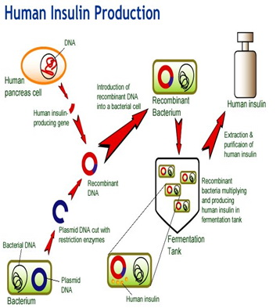
Slika 1. Proces Proizvodnje Humanog Inzulina.

Primena Ge U Biotehnologiji Prolazi Četiri Glavne Faze:
- Dobijanje Gena S Kodom Za Proizvodnju Određene Materije U Mikrobu – Fabrici;
- Ugradnja Gena U Mikroorganizme;
- Iniciranje Mikroorganizama Na Sintezu Strane Materije;
- Izdvajanje Konačnog Proizvoda.

Biološka Istraživanja Bazirana Na Ovoj Tehnici Genetičkog Inžinjerstva Se Odnose Uglavnom Na Upoznavanje Strukture I Funkcije Gena Da Bi Se Zatim Ta Znanja Prakticno Primenila U Korist Čoveka. Tako Genetski Modifikovani Organizmi (Npr. Bakterija Ešerihija), Kojima Su Ugrađeni Ljudski Geni, Proizvode Humane Proteine Neophodne Za Lečenje Teških Bolesti – Inzulin (Za Lecenje Dijabetesa), Interferon (Protiv Virusnih Oboljenja), Faktori Koagulacije (Za Lecenje Hemofilije) Ili Razlicite Vakcine.
Prelomni Trenutak U Razvoju Ove Metode Bilo Je Saznanje Da Postoji Prirodni Geneticki Inženjering. Otkrivena Je Da Jedna Vrsta Zemljišne Bakterije (Agrobacterium Tumefaciens) Može Deo Svog Genetickog Materijala, Tzv. Plazmid, Da Ugradi U Dnk Biljke. (Plazmid Je Mali Prsten Dnk.) Šta Je Uradila Bakterija?! Pozabavila Se Genetičkom Kombinatorikom, A Zašto I Da Ne – Obe Vrste Organizama Imaju Dnk Izgrađenu Od Ona 4 Slova: A,G,C I T.
Druga Generacija Transgenih Biljaka Su One Kojima Je Poboljšan Kvalitet, Npr. Obogacene Su Vitaminima Ili Se Pomocu Njih Sintetišu Vakcine I Druge Materije.

Suštinske Dobre Strane Upotrebe Ovakvih Biljaka Kao Ljudske Hrane Mogu Se Svesti Na Sledece:
- Daju Bolje Prinose,
- Ranije Sazrevaju,
- Imaju Vecu Hranljivu Vrednost,
- Duže Traju Pa Čak I to Da Lepše Izgledaju.

Znaci, Rešava Se Problem Gladi U Svetu Jer Se Proizvodi Dovoljna Kolicina Hrane Koja Je, Uz to Još I Jeftinija.

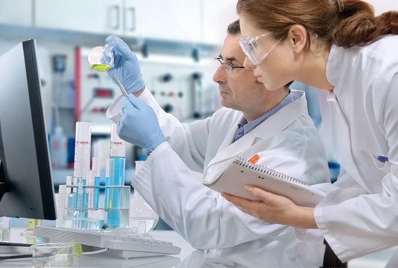
Slika 2. Genetički Inžinjering.

Poseban Interes Naucnika Privukle Su Biljke I Mikroorganizmi Koji Imaju Sposobnost Da Upijaju I Prerađuju Otrovne Materije Iz Zemljišta. Takve Biljke Se Zatim Još Malo Genetički Obrade Tako Da Rastu Brže I Upijaju Veće Količine Otrovnih Materija.
Najpoznatija Takva Biljka Je Suncokret Koja Može Da Upija I Preraduje Olovo Iz Zemljišta, Dok Se Medu Bakterijama Izdvajaju Vrste Koje Razgrađuju Radioaktivne Supstance.
Znacaj Ovakvih Gm Bakterija I Biljaka Je Ogroman Pogotovo Ako Se Zna Činjenica Da Je Radioaktivni Otpad Jedan Od Glavnih Problema Savremene Tehnologije.
Na Samom Smo Pocetku Tzv. Genske Terapije Koja Ce, Verovatno, Uskoro Biti Uobicajeni Nacin Lecenja Oboljenja Koja Su Rezultat Oštecenja Gena. Ovom Terapijom Ce Takvi Ošteceni Geni Biti Zamenjeni I Na Taj Nacin Ce Se Moci Leciti Oko 4000 Oboljenja. Ova Brojka Deluje Impozantno, Medutim Treba Napomenuti Da Se Svaka Od Ovih Bolesti Javlja Jako Retko U Proseku Jedna Na Oko 10 000 Porodaja.
Posebno Interesantne Su I Životinje Sa Ugradenim Stranim Genima: Ovce Koje U Mleku Proizvode Faktore Koagulacije, Koze Sa Genom Za Proizvodnju Svile, Kokoši Cija Jaja Mogu Da Sadrže Od Lekova Do Dodataka Za Hranu (Aditiva)...
Ljudska Mašta Može Svašta, Spisak Gmo Je Svakim Danom Sve Duži I Duži ...

  - Proces Genetičkog Inžinjeringa

Jedna Od Dviju dnk mora Biti Plazmidskog Ili Virusnog Poorijekla I Mora Posjedovati Gene Koji Će Joj Dati Sposobnost Da Se Autonomno Replicira U Odgovarajućim Stanicama. Ova Dnk, Koju Nazivamo Vektorom, Služi Za Repliciranje One Druge Dnk. Druga Dnk, Koja Je Zapravo Predmet Proučavanja I Koju Želimo Razmnožiti, Naziva Se Stranom, Jer U Pravilu Nije Srodna Niti S Vektorskom Dnk Niti Sa Stanicom U Koju Će Ući Nakon Spajanja Sa Vektorom.
Za Reakciju Spajanja Vektorske I Strane Dnk Upotrebljava Se Naziv Rekombinacija in Vitro, Dok Se Produkt Reakcije Naziva Rekombinantnom Dnk. Da Bi Se Molekule Rekombinantne Dnk Autonomno Replicirale, Treba Ih Unijeti U Bakterijske Ili Kakve Druge Za to Prikladne Stanice.
Unošenje Rekombinantne Dnk U Stanice Naziva Se Transformacijom Ili Transfekcijom, Ovisno O Tome Služi Li Kao Vektor Plazmidska Ili Viralna Dnk.
Autonomna Replikacija Jedne Molekule Rekombinantne Dnk Počinje U Jednoj Stanici, A Nastavlja Se U Potomcima Te Stanice Ili U Susjednim Stanicama. Pri Tome Od Svake Pojedine Molekule Nastaje Mnoštvo Njoj Identičnih Molekula. Takav Način Razmnažanja Rekombinantne Dnk I Stranih Gena, Koje Rekombinantna Dnk U Sebi Nosi, Naziva Se Kloniranje Dnk Ili Kloniranjem Gena.

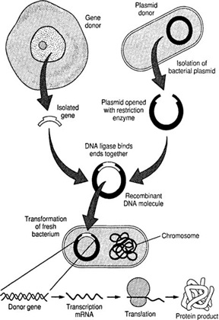
Slika 3. Šematski Prikaz Procesa Genetičkog Inžinjeringa.

Strana Dnk Prelomi Se Na Točno Određenim Mjestima S Pomoću Restriktivnog Enzima. S Pomoću Istog Enzima Napravi Se Jedan Lom Na Određenom Mjestu U Cirkularnoj Molekuli Plazmidskog Vektora. Krajevi Jednog Od Fragmenata Strane Dnk Spoje Se S Pomoću Enzima

Dnk Ligaze S Krajevima Vektorske Dnk I Na Taj Način Dobije Se Cirkularna Rekombinantna Dnk.
Rekombintna Dnk Unosi Se U Bakterijske Stanice, Koje Su Prethodno Obrađene Tako Da Postanu Propusne Za Dnk. Nakon Unošenja, Rekombinantna Dnk Se Replicira U Bakterijskoj Citoplazmi, Dok Se Bakterije Istodobno Množe. Tako Nastaje Klon Rekombinantne Dnk I Unutar Njega, Klon Stranih Gena.

- Genetički Inžinjering Kod Mikroorganizama

Mikroorganizmi Se Veoma Dugo Koriste U Različitim Proizvodnim Procesima I Manipulacija S Njima Je Relativno Dobro Poznata.Zato Nije Ni Čudno Što Su Upravo Mikroorganizmi Bili Prvi Organizmi Koji Su Korišćeni Za Genetičke Manipulacije.
Mikroorganizmi Su Najbrojniji Živi Sistemi Na Planeti Zemlji Sa Još Uvek Nesagledivim Potencijalima.
Neki Od Mikroorganizama Su Već Iskorišćeni Za Konstrukciju Genetički Modifikovanih Mikroorganizama (Gmm), Koji Imaju Praktičnu Primenu.
Jedan Od Važnijih Uloga Gm Mikroorganizama Je Biosinteza Ljudskih Proteina Za Medicinsku Upoterbu. Gm Bakterija Sa Ugrađenim Ljudskim Genom Može Proizvesti Insulina. Suština Ove Tehnike Je Da Se Humani Gen Za Insulin Ugradi U Plazmidbakterijske Ćelije. Plazmidi Su Mali Prstenasti Molekuli Dnk Koji Nisu Deo Hromozoma Bakterije I Umnožavaju Se Nezavisno Od Njega; Pošto Se Bakterije Ubrzano Dele Za Kratko Vreme Nastane Ogroman Broj Kopija Humanog Gena Za Insulin. Bakterije Će Zatim Po Uputstvu Tog Gena Proizvoditi Humani Insulin.
Postupak Je Slijedeći:
1. Isjecanje Željenog Gena iz Humane Dnk Uz Pomoć Enzima Koji Će Preseći Dnk Na Tačno Određenim Mjestima; Enzimi Koji Ovo Omogućuju Su Restrikcione Endonukleaze (Makaze)

(Enzimi Koji Djeluju Na Samo Određeni Niz Nukleotida Tzv. Palindromski Niz (To Su Dvostruko Simetrični Nizovi Nukleotida Koji Su Isti Kada Se U Oba Lanca Čitaju U Istom Smjeru Na Pr. 5’-3’);
2. presjecanje Plazmida (Osim Plazmida Mogu Se Koristiti I Virusne Dnk; Molekuli Dnk Koji Se Koriste U Te Svrhe Nazivaju Se Vektori Za Kloniranje) Istom Restrikcionom Endonukleazom Kojom Je Isječena Humana Dnk;
3. poslije Dejstva R. Endonukleaza Krajevi Isečaka Postaju Ljepljivi – Pošto Su Jednolančani Teže Da Hibridizuju Sa Sebi Komplementarnim Lancima;
4. Humani Gen Odnosno Njegovi Jednolančani Ljepljivi Krajevi hibridizuju Sa Krajevima Isečenog Plazmida;
5. Ligaza (Ljepak) spaja Hibridizovane Molekule pri Čemu Postaje rekombinovana (Hibridna) Dnk;
6. Umnožavanjem Bakterija I Plazmid Se U Nijma Replikuje , Tako Da Se U Svakoj Bakteriji Dobije Nekoliko Stotina Plazmida.

Bakterija Sada Može Da Sintetiše Humani Insulin. U Kontrolisanim Uslovima Bakterije Se Mogu Odgajati Do Postizanja Mase Koja Omogućava Sintezu Odgovarajuće Količine Insulina Koji Se Izoluje, Pročisti I Kristališe.
Gm Bakterije Proizvode Između Ostalog I Faktore Koagulacije, Za Liječenje Hemofilije, I Hormon Rasta, Za Liječenje Poremećaja Rasta. Ljudski Proteini Koji Su Proizvedeni Pomoću Gm Bakterija Su Značajno Sigurniji, Nego Pripravci, Koji Dobiveni Iz Leševa I Nosili Rizik Od Oboljenja Kao Što Su Aids, Hepatits C, Creutzfeld Jakob Bolest.
Mikroorganizmi Se Već Duže Vreme Koriste Za Ekstrakciju Različitih Metala (Bakar, Zlato, Uran) Iz Jalovina Rudnika.Čini Proces Eksploatacije Rudnih Bogatstava Mnogo Efikasnijim, S Jedne, A Ujedno Evitalizaciju Zemljišta S Druge Strane.
Mikroorganizmi Su Iskorišćeni Kao Domaćini Prvog Izbora Za Dobijanje, Npr. Humanih Proteina. Pre Uvođenja Genetičkog Inženjerstva, Najveći Problem Je Bio Doći Do Dovoljnih Količina Humanih Proteina Koji Se Koriste U Terapeutske Svrhe.

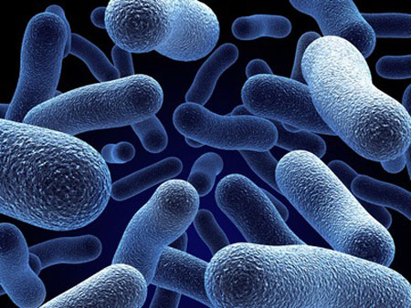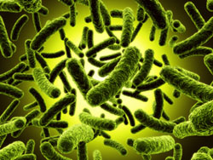
Slika 4. Mikroorganizmi.

- Genetički Inžinjering Kod Biljaka

Primena Genetičkog Inžinjeringa U Manipulaciji Biljkama Otvorilo Je Nesagledive Perspektive Korišćenja Biljaka U Budućnosti.
Glavni Cilj Genetičkog Inžinjeringa Biljaka Je Konstrukcija Novih Varijateta Kultivisanih Biljaka (Transgenih Biljaka), Odnosno Poljoprivrednih Kultura.
Izučavanja Su Usmerena Na Razvoj Varijateta Koji Će Dati Veći Prinos Sa Istim Ili Povećanim Hranljivim Kvalitetom Biljke.
Konstruisane Su Genetički Modifikovane Biljke Koje Poseduju: Rezistenciju Na Insekte, Patogene Herbicide, Određene Stresne Uslove Sredine, Biljke Čiji Plodovi Sporije Trule Ili Biljke Sa Izmenjenim Kvalitetom Ulja Ili Proteina .
Najbolji Način Za Unošenje Stranih Gena U Biljnu Stanicu Je Prirodni Sistem Transformacije – Indukcija “crown-Gall” Tumora. Bakterija Tla Agrobacterium Tumefaciens uzrokuje Tumore Vrata Korijena (“crown-Gall”) Mnogih Dvosupnica (Slika 5.). “crown-Gall” Tumor Čine Biljne Stanice Transformirane Plazmidom ti (Tumor Inducing) Iz

Bakterije a. Tumefaciens (Slika 6.). Biljne Stanice Su Transformirane Plazmidnom T-Dna (Transferred Dna) Koja Se Ugrađuje U Kromosom Stanice Domaćina. Stanice Tumora Proizvode

Derivate Aminokiselina, Opine, Koje Koriste Bakterije. Ovaj Sistem Je Vrlo Pogodan Za Manipulaciju Stranim Genima U Biljnoj Stanici.

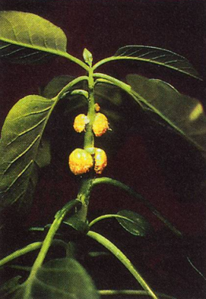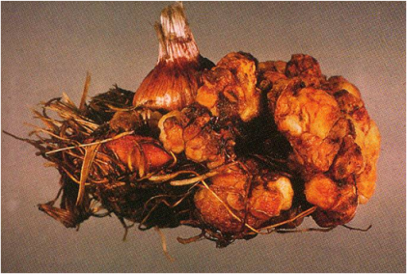
Slika 5. "Crown-Gall" Tumor Na Stabljici (Lijevo); “crown-Gall” Bolest Na Lukovicama Vrste gladiolus Sp. Desno.

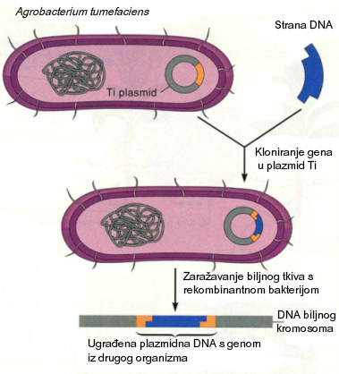
Slika 6. Kloniranje Gena Od Interesa U Ti Plazmid.

Najpoznatije Biljke Prve Generacije Gmo Su Kukuruz, Pamuk, Soja, Kojima Je Ugrađen Ugrađen Bakterijski Bakterijski Gen. Zahvaljujući Tom Stranom Genu Ovakve Biljke Mogu Da Stvaraju Otrov Koji Ih Brani Od Štetnih Insekata. Takve Biljke Se Ne Moraju Prskati Insekticidima Koji Su Izuzetno Štetni Po Zdravlje Ljudi. Na Biljke Kojima Se Ubacuje Gen Da Bi Se Njihov Rast U Lošim Uslovima Povećao Deluje Se Mnogo Manjim Količinama Pesticida I Time Se Štiti Od Zagađenja I Hrana I Spoljašnja Sredina.
Druga Generacija Transgenih Biljaka Su One Kojima Je Poboljšan Kvalitet, Npr. Obogaćene Su Vitaminima Ili Se Pomoću Njih Sintetišu Vakcine I Druge Materije (Slika 6.). Suštinske Dobre Strane Upotrebe Ovakvih Biljaka Kao Ljudske Hrane Mogu Se Svesti Na Sledeće: Daju Bolje Prinose, Ranije Sazrevaju, Imaju Veću Hranljivu Vrednost, Duže Traju Pa Čak I to Da Lepše Izgledaju. Znači, Rešava Se Problem Gladi U Svetu Jer Se Proizvodi Dovoljna Količina Hrane Koja Je, Uz to Još I Jeftinija.
Poseban Interes Naučnika Privukle Su Biljke I Mikroorganizmi Koji Imaju Sposobnost Da Upijaju I Prerađuju Otrovne Materije Iz Zemljišta. Takve Biljke Se Zatim Još Malo Genetički Obrade Tako Da Rastu Brže I Upijaju Veće Količine Otrovnih Materija. Najpoznatija Takva Biljka Je Suncokret Koja Može Da Upija I Prerađuje Olovo Iz Zemljišta, Dok Se Među Bakterijama Izdvajaju Vrste Koja Razgrađuju Radioaktivne Supstance.
Značaj Ovakvih Gm Bakterija I Biljaka Je Ogroman Pogotovo Ako Se Zna Činjenica Da Je Radioaktivni Otpad Jedan Od Glavnih Problema Savremene Tehnologije.

- Genetički Inžinjering Kod Životinja

Uzgajanje Životinja Za Humane Medicinske I Ostale Komercijalne/industrijske Svrhe Povećava Se Putem Dvije Nove Biotehnologije. Jedna Je Genetski Inženjering, Što Obuhvaća Razdvajanje Tuđih Gena U Embrije Ciljane Životinje Radi Stvaranja "Transgenih" Životinja Ili Brisanje Određenih Gena Radi Stvaranja "Izuzetnih" Genetski Modificiranih Životinja. Druga Je Kloniranje, Što Uključuje Uzimanje Stanica Iz Željenog Tipa Životinje, Koje Mogu Biti Transgenske Ili "Izuzetne", Ili Iz Konvencionalno Uzgojenog Genotipa Koji Posjeduje Takva Svojstva Kao Što Su Brzi Rast, Visoki Prinos Mlijeka Ili Vune, Te Umetanje Jezgara Ovih Stanica U Ispražnjena Jajašca Životinja Donora Iste Vrste. Kad Se Električnom Fuzijom Aktiviraju Jezgre Za Stjenku Jajeta, Ova Jajašca U Kojima Se Razvija Embrij, Umeću Se U Zamjenske Majke Radi Oplodnje. Uspješne Tehnike Razdvajanja I Linije Transgenih I Izuzetnih Životinja Kao I Mnoge Vrste Transgenih Usjeva, Osobito Žitarica, Pamuka, Riže I Soje Patentirali Su Vlada Sad-A, Sveučilišta I Biotehnološka Industrija, Poduzetnici I Investitori, A Naročito Multinacionalne Farmaceutske Industrije I Industrije Kao Monsanto. Za I Protiv, Troškovi I Posljedice Ovih Oblika Ekstremnih Bioloških Manipulacija Za Dobrobit Ljudi, Istražit Će Se U Smislu Ko Su Prvenstveni Dobitnici I Gubitnici Iz Objektivne Veterinarske Bioetičke Perspektive.
Posebno Interesantne Su Životinje Sa Ugradenim Stranim Genima: Ovce Koje U Mleku Proizvode Faktore Koagulacije Koze Genima: Ovce Koje Umleku Proizvode Faktore Koagulacije, Koze Sa Genom Za Proizvodnju Svile, Kokoši Cija Jaja Mogu Da Sadrže Od Lekova Do Dodataka Za Hranu (Aditiva) Od Lekova Do Dodataka Za Hranu (Aditiva)...

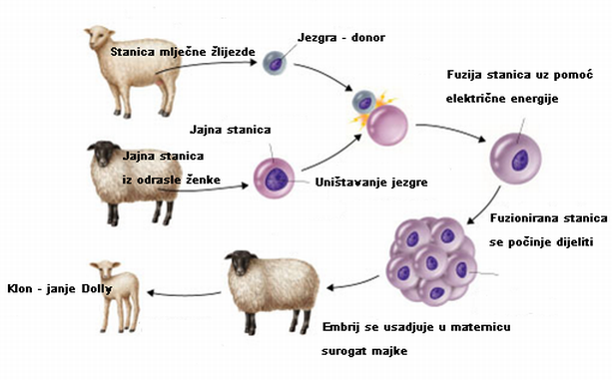
Slika 7. postupak Kloniranja Ovce Dolly.

Zaključak

Neka Naučna Područja Su Tradicionalno “opasna” Zbog Svoje Bliskosti Štetnim Primjenama Već Iskušanim U Prošlosti . Osim Biotehnologije, Mikrobiologije I Fizike, Koje Su Povezane S Biološkim I Atomskim Ratovanjem, Genetički Inžinjering Je Povezan S Potencijalnom Zloupotrebom I Raznim Polemikama. Međutim, “budućnost Genetičkog Inžinjeringa I Načina Na Koji Će Se On Upotrijebiti Ili Zloupotrijebiti Ovisi U Velikom Opsegu O Nama. Bez Obzira Da Li Smo Biotehnolozi, Doktori, Naučnici Ili Sl. Trebamo Aktivno Raditi Kako Bi Se Čulo Naše Mišljenje I Kako Bi Se Genetički Inžinjering Upotrijebio Za Dobrobit , A Ne Na Štetu Čovječanstva”.

Literatura

- Doc. Dr Obrenija Kalamanda, Školska Skripta (Slajdovi – Genetički Inžinjering IV Predavanje), Univerzitet Za Poslovne Studije Banja Luka, Banja Luka, 2013;
- Prof. Dr. Sc. Mirjana Pavlica, Mrežni Udzbenik Iz Genetike, Prirodnoslovni – Matematički Fakultet Sveučilišta I Zagrebu, Zagreb, 2012;
- Internet Stranice:
- Http://www.Tehnickaue.Edu.Rs/repository/4507 4biotehnologija%20i%20geneticki%20in%c5%beenjering%20prezentacija.Pdf
- Http://www.Genetika.Biol.Pmf.Unizg.Hr/index.Html
- Http://www.Bionetskola.Com/w/geneti%c4%8dki Modifikovani Organizmi
- Http://www.Ef.Uns.Ac.Rs/download/menadzment-Organske-Proizvodnje-Hrane/2011-05-11-Geneticki-Modifikovani-Organizmi.Pdf
- Http://www.Vef.Unizg.Hr/org/stocarstvo/prezentacije/za Web Tpiuz/iii Sem/seminari/geneticko Inzenjerstvo.Pdf

Www.Maturski.Org

